V&G-plan
brandblusmiddelen stations, haltes en bijgebouwen
- Ontwerpfase
- Uitvoeringsfase
- Dossier
Vertrouwelijkheidsniveau: | OPENBAAR

Colofon
GVB afdeling Veiligheid
Arlandaweg 106
Postbus 2131
1000 CC Amsterdam

Auteur sjabloon: afdeling Veiligheid GVB

Projectnaam: | Onderhoud brandblusmiddelen stations, haltes en bijgebouwen
Projectnummer: | n.v.t.
Planversie: | 0.1
Datum: | 11-07-2025
Status: | Concept

V&G-plan | Naam | Functie | Datum | Handtekening
Opsteller | D.S. van der Vegt | Assetmanager | 11-07-2025
Opdrachtgever | R. Diependaal | Hoofd Railinfra | 11-07-2025
V&G-coördinator  Ontwerpfase | H. van de Westerlo | Veiligheidskundige AM | 11-07-2025
V&G-coördinator  Uitvoeringsfase | D. Boesjes | Veiligheidskundige UV | 11-07-2025

Inhoudsopgave
Inhoudsopgave 3
Lijst met afkortingen 5
1 Inleiding 6
1.1 Doel en start met dossier 6
1.2 Regels en voorschriften 6
1.3 Globale omschrijving van het werk 6
1.4 Locatie van het werk 6
1.5 Project organogram 6
1.6 Taken verantwoordelijkheden en bevoegdheden 7
1.7 Betrokken partijen 7
1.8 Verplichte informatie over te dragen aan de uitvoerende partij 7
2 Uitvoeringsgegevens 8
2.1 Afstemming V&G-coördinatie ontwerp- en uitvoeringsfase 8
2.2 Taken van de V&G Coördinator uitvoeringsfase 8
2.3 Verplichtingen van de uitvoerende werkgever 9
2.4 Bouwkundige, Technische en Organisatorische keuzes (BTO) 9
2.5 Planning 11
2.6 Meldplicht Nederlandse Arbeidsinspectie 11
2.7 Instructie in de uitvoeringsfase 11
2.8 Bouwplaats reglement en aanvullende registratieverplichtingen 12
2.9 Registratieplicht uitvoerende medewerkers 12
2.10 Afspraken over gemeenschappelijke voorzieningen 12
2.11 Inzet goedgekeurde arbeidsmiddelen 12
2.12 Bijzondere opleidingseisen personeel 12
2.13 Aanvullende locatie specifieke voorschriften 13
3 Samenwerking en communicatie 14
3.1 Afspraken over taal 14
3.2 Instructie in uitvoeringsfase 14
3.3 Overlegstructuur 14
3.4 Voorlichting nieuwe medewerkers en bezoekers 14
3.5 Inspectie en controle 15
3.6 Afspraken over toezicht 15
4 Calamiteiten en incidenten 16
4.1 Melden van gevaarlijke situaties 16
4.2 Melden van incidenten 16
4.3 Handelswijze bij alarmering of calamiteiten 16
4.4 Bijzondere omstandigheden 16
5 Risico-inventarisatie en -evaluatie en de veilige werkplek 18
5.1 RI&E 18
5.2 Toelichting specifieke risico’s 20
5.3 Top 5 risico’s 22
5.4 Veiligheidsregels GVB 22
6 Milieu 23
6.1 Vergunningen 23
6.2 Afval 23
6.3 Opslag gevaarlijke stoffen en gassen 23
6.4 Bodem 24
6.5 Geluid & trillingen 24
6.6 Grond en Oppervlaktewater 24
6.7 NGE: Ontplofbare Oorlogsresten: 24
7 Veiligheidsvoorschriften Metro ondergronds 24
8 Veiligheidscoördinator Directe Omgeving 25
9 Bijlage 1 Veiligheidszones perron en tram/metro 28
10 Bijlage 2 Veiligheidsdiagram 30
11 Bijlage 3 Tabel V&G Coördinatie 31

Lijst met afkortingen

Afkorting | Betekenis
AHS | Arbeids Hygiënische Strategie
APV | Algemene Plaatselijke Verordening
ATEX | ATmosphere EXplosible
BHV | Bedrijfs Hulp Verlening
BLVC | Bereikbaarheid, Leefbaarheid, Veiligheid en Communicatie
BTO | Bouwkundige Technische en Organisatorische Keuzes
CMR | Carcinogene Mutagene en Reprotoxische stoffen
CROW | Centrum voor Regelgeving en Onderzoek in de Grond-, Water- en Wegenbouw en de Verkeerstechniek
DME | Diesel Motor Emissie
DO | Definitief ontwerp
EOD | Explosieven Opruimingsdienst Defensie
GPS | Global positioning system
ISZW | Inspectie Sociale Zaken en werkgelegenheid
KLIC | Kabels en Leidingen Informatie Centrum
LWB | Leider werkplek beveiliging
NGE | Niet gesprongen explosieven
OG | Opdrachtgever
ON | Opdrachtnemer
PAK | Polycyclische Aromatische Koolwaterstoffen
PM | Project manager
PVR | Profiel van vrije ruimte
RD | Rijksdriehoek coördinaat
SO | Schetsontwerp
SOS | Signalering onveilige situatie
V&G | Veiligheid en gezondheid
V&GC-O | Veiligheid en gezondheid coördinator ontwerpfase
V&GC-U | Veiligheid en gezondheid coördinator uitvoeringsfase
VBVBE | Verstikking, bedwelming, vergiftiging, brand en explosie
VCA | Veiligheid, Gezondheid en Milieu (VGM) Checklist Aannemers
VHM | Veiligheidsman/ persoon
VO | Voorlopig ontwerp

Inleiding

Doel en start met dossier
Doel van het veiligheid- en gezondheidsplan ontwerpfase(V&G-O)
Het V&G-ontwerpplan (V&G-O) beschrijft de risico’s die de opdrachtgever kent en dienen voor de hoofdopdrachtnemer als uitgangspunt voor het opstellen van een V&G-uitvoeringsplan. Onderdeel van het V&G-ontwerpplan bij bestaande bouw is het V&G ‘Dossier’ waarin de reeds op het bouwwerk van toepassing zijnde risico’s zijn beschreven. Bij ontbreken van dit dossier neem je contact op met de eigenaar.

Regels en voorschriften
Voor werknemers die werkzaamheden verrichten op GVB-locaties zijn bedrijfsspecifieke veiligheidsregels van toepassing. Hiervoor is een apart document waarvan elke werknemer kennis dient te nemen. Voor veiligheidszones voor werk rond en aan het spoor gelden aanvullende voorschriften. Zie hiervoor bijlage 01 en de veiligheidsvoorschriften van railalert (https://arbo.railalert.nl/risicos)

Werknemers die op GVB-locaties werken dienen in bezit te zijn van een VCA-certificaat, het volgen van de e-learning Veiligheid en Toegang op de Metrobaan (VTOM) en het behalen van het Digitaal Veiligheidspaspoort DVP.

Globale omschrijving van het werk
De aannemer wordt geacht het preventief en correctief onderhoud uit te voeren aan de brandblusmiddelen.

Onder brandblusmiddelen wordt verstaan: losse brandblussers (met klemhouders), brandslanghaspels, blusdekens, boven- en ondergrondse brandkranen, signaleringsborden, pictogrammen en droge blusleidingen van de bovengrondse stations vallen onder deze scope.

Onderwerpen behorende bij het onderhoud:
- Adviesdiensten
- Inventaris actualisatie
- Het vervangen en leveren van brandblusmiddelen.

De scope van de werkzaamheden met betrekking tot de brandblusmiddelen kan worden gesplitst in 45 verschillende locaties;

- Brandblusmiddelen ondergrondse en bovengrondse metrostations
- Brandblusmiddelen tramhaltes en busplatform
- Brandblusmiddelen gelijkrichterstations metro en tram, relaishuizen, dienstgebouwen en tunnelnooduitgangen.

Locatie van het werk

Metro/Tram
Straat: diverse locaties
Postcode: diverse locaties
Plaats: Amsterdam, Amstelveen en Uithoorn
Locaties: 40 metro stations, 22 tramhaltes, 1 busplatform, 83 bijgebouwen (gelijkrichterstations metro en tram, relaishuizen, dienstgebouwen) en 25 tunnelnooduitgangen.
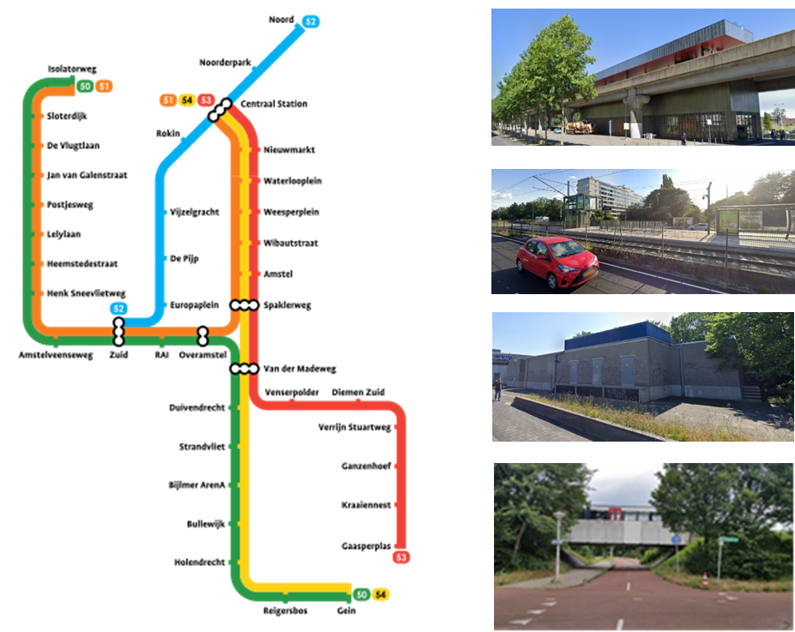

Project organogram
Benoemen van functies, rollen en beheerders

Rob Diependaal
Functie: Hoofd Railinfra
Rol: Contract eigenaar, verantwoordelijk voor GVB RIB
06-51457180 – rob.diependaal@gvb.nl

Chris Korving
Functie: Areaalmanager Stations
Rol: Eindverantwoordelijk voor techniekveld stations
06-24966495 – Chris.korving@gvb.nl

Diederick van der Vegt
Functie: Assetmanager stations Oostlijn, Ringlijn, Amsteltram en Ijtram incl. bijgebouwen
Rol: Opdrachtgever voor techniekveld stations, verantwoordelijke voor beheer en onderhoud stations en halte.
06-20430117 - diederick.vandervegt@gvb.nl

Maurice Hendrickx
Functie: Assetmanager stations Noord/Zuidlijn (NZL)
Rol: Opdrachtgever voor techniekveld stations, verantwoordelijke voor beheer en onderhoud stations en busplatform.
06-51565238 - maurice.hendrickx@gvb.nl

Roos Flach
Functie: Teamleider S&C en stations
Rol: Contract beheerder, verantwoordelijk voor de aansturing afdelingen S&C en stations
06-11095968 – roos.flach@gvb.nl

Timo Sondervan
Functie: functioneel aansturende uitvoering stations
Rol: Verantwoordelijk voor dagelijkse aansturing uitvoering stations
06-34221465 – timo.sondervan@gvb.nl

Bibi Rahimbaks
Functie: contractmanager Metro en tram
Rol: Verantwoordelijke voor het gehele contractmanagement
06-xxxxxxxx – bibi.Rahimbaks@gvb.nl

Taken verantwoordelijkheden en bevoegdheden
Beschrijven van taken, verantwoordelijkheden en bevoegdheden in relatie tot hun functie.

Zie bovenstaande functie overzicht.

Betrokken partijen
Interne afdelingen
- SHEQ (Safety Health Environment Quality), contactpersoon Michael Bawuah

Externe partijen
- Momenteel geen.

Verplichte informatie over te dragen aan de uitvoerende partij
Voorafgaand aan een bouwwerk dient volgens de Arbowet een onderzoek plaats te vinden of er risico’s spelen die als volgt kunnen worden beschreven:

een inventarisatie en evaluatie van de specifieke gevaren voor het betreffende bouwwerk, waaronder de eventuele aanwezigheid van asbest of asbesthoudende producten als bedoeld in artikel 4.37, verontreinigde grond, verontreinigd water of grondwater of verontreinigde waterbodems, en specifieke gevaren die het gevolg zijn van de gelijktijdige en achtereenvolgende uitvoering van de bouwwerkzaamheden en in voorkomend geval van de wisselwerking met doorgaande exploitatiewerkzaamheden;

Werkzaamheden dienen altijd te worden aangemeld bij het vergunning loket van GVB. Hier worden alle aangekondigde werkzaamheden op elkaar afgestemd, en deze worden wekelijks (4 weken voor aanvang werkzaamheden) gedeeld met alle werknemers en aannemers in het zgn. “Technisch Weekbericht”. Zonder een akkoord vanuit het vergunning loket en een vermelding op het Technisch Weekbericht mag er dus ook niet gewerkt worden. Het proces hiervoor is door een mail met een beschrijving van werkzaamheden te versturen naar de desbetreffende afdeling waarvoor de werkzaamheden moeten worden uitgevoerd. Hieraan zit een minimale termijn.

Werkzaamheden die binnen zone A of B van het spoor komen, dienen mogelijk te worden kortgesloten. Hiervoor moet opdrachtnemer het kortsluitproces doorlopen. (D.w.z. de 3e rail wordt spanningsvrij gemaakt). Het kortsluitproces bestaat uit het aanvragen van een spanningsloos stelling van een spoorsectie, d.m.v. het opsturen van een verzoek, kortsluitplan en werkplan naar de desbetreffende afdeling waarvoor de werkzaamheden moeten worden uitgevoerd. De aanvraag wordt vanuit daar verder gedeeld met de installatieverantwoordelijken. Hieraan zit een minimale termijn.

Locaties met bekende verontreiniging zijn:
- In een aantal stationsgebouwen zit asbest en chroom 6 verwerkt. Dit is afgeschermd en/of in kaart gebracht, en daarmee veilig indien ongeroerd. De lijst van locaties is bekend bij GVB RIB Stations.
- Er zijn geen andere locaties bekend waar verontreiniging zit, waaronder: asbest, chroom6, of andere verontreiniging van bodem of water.

Uitvoeringsgegevens

Afstemming V&G-coördinatie ontwerp- en uitvoeringsfase
Beschrijven op welke wijze de OG en ON bij elkaar komen voor wat betreft de V&G-coördinatie.

De coördinator voor de ontwerpfase heeft tot taak om namens de opdrachtgever:
- Te bewerkstelligen dat artikel 2.26 van het Arbeidsomstandighedenbesluit wordt uitgevoerd (vergewisplicht);
- Een veiligheids- en gezondheidsplan als bedoeld in artikel 2.28 van het Arbeidsomstandighedenbesluit op te stellen of te laten opstellen;
- Een veiligheids- en gezondheidsdossier samen te stellen dat bestemd is voor degene die beslist over de uitvoering van latere werkzaamheden aan het bouwwerk in de gebruiks- of sloopfase. In dit dossier wordt de bouwkundige en technische informatie over het specifieke bouwwerk opgenomen die van belang is voor de veiligheid en gezondheid van werknemers en zelfstandigen die werkzaamheden verrichten in de gebruiks- of sloopfase.

Taken van de V&G Coördinator uitvoeringsfase

De coördinator voor de uitvoeringsfase heeft tot taak om namens de uitvoerende partij:
- Te bewerkstelligen dat de maatregelen die werkgevers en zelfstandigen nemen op de bouwplaats ter bescherming van de veiligheid en gezondheid van werknemers en zelfstandigen op doeltreffende wijze worden toegepast;
- Met het oog op de bescherming van de werknemers en zelfstandigen zeker te stellen dat gelijktijdig of achtereenvolgend aanwezige werkgevers en zelfstandigen op de bouwplaats de werkzaamheden goed op elkaar afstemmen;
- De voorlichting van werknemers op de bouwplaats te bewerkstelligen;
- De nodige maatregelen te nemen opdat alleen bevoegde personen de bouwplaats kunnen betreden;
- Ervoor te zorgen dat het veiligheids- en gezondheidsplan, bedoeld in artikel 2.28, van het Arbeidsomstandighedenbesluit en het dossier, bedoeld in artikel 2.30 van het Arbeidsomstandighedenbesluit, onder c, worden aangepast indien de voortgang van het bouwwerk of de onderdelen daarvan daartoe aanleiding geven;
- Doeltreffende maatregelen te nemen indien werkgevers of zelfstandigen naar zijn oordeel niet of in onvoldoende mate of op onjuiste wijze uitvoering geven aan een samenhangende toepassing van hun verplichtingen als bedoeld onder a en b.

Verplichtingen van de uitvoerende werkgever

- Het in goede orde en met voldoende bescherming van de veiligheid en gezondheid van de werknemers in stand houden van de bouwplaats;

- De veilige plaatsing van de verschillende werkplekken op de bouwplaats, rekening houdend met de toegangsmogelijkheden tot die bouwplaats en de verbindingswegen daarop;

- Het interne transport van de verschillende materialen op de bouwplaats;

- Het onderhoud, de controle vóór inbedrijfstelling en de periodieke controle van installaties en toestellen, teneinde gebreken te voorkomen die de veiligheid en gezondheid van werknemers in gevaar kunnen brengen;

- De afbakening en inrichting van zones voor definitieve en tussenopslag van verschillende materialen, met name in geval van gevaarlijke materialen of stoffen;

- De voorzieningen voor de verwijdering van gebruikte gevaarlijke materialen;

- De opslag en de verwijdering of de afvoer van afval en puin;

- De aanpassing van de daadwerkelijke duur van de uit te voeren werkzaamheden of de fasen waarin die werkzaamheden worden uitgevoerd, afhankelijk van de voortgang van het bouwwerk;

- De samenwerking met andere werkgevers en zelfstandigen op de bouwplaats;

- De wisselwerking met exploitatiewerkzaamheden op of in de nabijheid van de bouwplaats.

- De werkgever is verplicht tot naleving van en medewerking aan het veiligheids- en gezondheidsplan, bedoeld in artikel 2.28 van het Arbeidsomstandighedenbesluit, voor zover en op de wijze als daarin ten aanzien van de door hem te doen verrichten werkzaamheden is bepaald en daarbij rekening te houden met de aanwijzingen van de coördinator voor de uitvoeringsfase.

Bouwkundige, Technische en Organisatorische keuzes (BTO)

Conform Arbobesluit artikel 2.28 2F dienen de Bouwkundige, Technische en Organisatorische keuzes (BTO-keuzen) te worden vastgesteld in het V&G-plan. Voeg de BTO-keuzes in het format toe zodat de BTO-keuzen worden benoemd die in de verschillende projectfasen gemaakt in verband met de veiligheid en gezondheid van de werknemers in de verschillende fasen van de levenscyclus van een object. De keuzes kunnen worden ingevoerd in de tabel.

Nr. | Aspect | Veiligheidsrisico | BTO keuze | Onderbouwing/  Toelichting | Projectfase
 | Keuze uit bouwkundig, technisch of organisatorisch | <risico benoemen> | <gemaakte keuze> | <onderbouwing> | SO/VO/DO
1 | Organisatorisch | Ontoegankelijke ruimtes of VBVBE ruimtes kunnen leiden tot verstikking. | Medewerkers kunnen een Toolbox-instructie krijgen over beschikbare maatregelen | Er zijn maatregelen en processen beschikbaar om VBVBE ruimtes veiliger te maken. De Toolbox maakt deze bekend. | n.v.t.

Planning

Meldplicht Nederlandse Arbeidsinspectie

Het bouwproject dient te worden aangemeld ja/ nee

Voor melding plichtige bouwwerken gelden de volgende regels:

- Het digitale formulier moet bij de Nederlandse Arbeidsinspectie binnen zijn vóór aanvang van de bouwwerkzaamheden.
- Een afdruk van het formulier moet u zichtbaar ophangen op de bouwplaats.
- Als er in de vermelde gegevens veranderingen optreden, moet u de kennisgeving aanpassen en doorgeven aan de Nederlandse Arbeidsinspectie.

Instructie in de uitvoeringsfase
De coördinator uitvoeringsfase (V&G C-U) die is aangesteld door opdrachtnemer is verantwoordelijk dat personeel aantoonbaar geïnstrueerd is over de veiligheidsrisico’s.
De V&G C-U zal met het oog op de bescherming van de werknemers en zelfstandigen zeker stellen dat gelijktijdig of achtereenvolgend aanwezige werkgevers en zelfstandigen op de bouwplaats de werkzaamheden goed op elkaar afstemmen;

Bouwplaats reglement en aanvullende registratieverplichtingen
De opdrachtnemer hanteert een bouwplaats reglement en registreert de aanwezige personen op de bouwplaats. Hij voert een registratie met verslag van start-werk overleg, dagstart, bouwvergaderingen en veiligheidsoverleg.
In het reglement wordt het toegangsbeleid personen en voertuigen vastgelegd.

Registratieplicht uitvoerende medewerkers
De opdrachtnemer is verantwoordelijk dat iedereen die aankomst/vertrekt het aanwezigheidsregister invult.

Afspraken over gemeenschappelijke voorzieningen
- De opdrachtnemer en de opdrachtgever stemmen af op welke wijze voorzieningen worden gebruikt door de bij het project betrokken personen. Hierbij worden door de opdrachtnemer in overleg met de opdrachtgever werkafspraken gemaakt over de volgende bijvoorbeeld de onderwerpen:
- Parkeervoorzieningen,
- Toilet en sanitair gebruik,
- Pauze en rustruimten
- Eetgelegenheid,
- EHBO-voorzieningen
- BHV-organisatie…
De OG en ON zullen samen afspreken hoe gemeenschappelijke voorzieningen worden gebruikt. Het gaat hier om voor de bouw noodzakelijke voorzieningen die mogelijk in beheer of eigendom zijn van de opdrachtgever maar door de opdrachtnemer gebruikt willen worden. Opdrachtgever kan in sommige gevallen de opdrachtnemer vragen aparte extra voorzieningen te gebruiken.

Inzet goedgekeurde arbeidsmiddelen
Zoals elektrische handgereedschap, steigers, machines

Alle elektrische gereedschappen dienen NEN 3140 goedgekeurd te zijn, steigers te voldoen aan het Warenwetbesluit draagbaar klimmaterieel en hijs en hefmiddelen te zijn goedgekeurd. Het gebruik van CMR stoffen binnen GVB is verboden, ook blootstelling aan Dieselmotor Emissie (DME) dient te worden beperkt tot de grenswaarden zoals is vastgelegd in de wetgeving.

Bijzondere opleidingseisen personeel
Personeel in dienst van de opdrachtgever en opdrachtnemer dient aantoonbaar te beschikken over een VCA-certificaat. Voor het werken langs de baan gelden aanvullende verplichtingen zoals een verplichte training ‘veilig werken op en langs het spoor’ van stichting Railalert. Voor de bediening van specialistische voertuigen zijn in sommige gevallen opleidingseisen van kracht. De opdrachtnemer en zijn V&G C-U dragen zorg voor de registratie van de vereiste certificaten. Opdrachtnemer ziet toe op de naleving van deze verplichtingen.

Aanvullende locatie specifieke voorschriften
Indien voor het betreden van locaties specifieke voorschriften gelden dienen hierover vooraf door de opdrachtgever en opdrachtnemer afspraken over te worden gemaakt. Locatie specifieke ruimten kunnen bijvoorbeeld zijn:

- Ruimten met in bedrijf staande hoogspanningscomponenten
- Ruimten met risico voor VBVBE (verstikking, bedwelming, vergiftiging, brand of explosie)
- Nauwe geleidende ruimten (metalen omhulling)
- Ruimten waar bijzondere gevaren zoals aanrijgevaar een rol spelen (tunnels)

Samenwerking en communicatie

Afspraken over taal
Leidinggevend personeel spreekt en begrijpt Nederlands. Bij een andere taal worden aanvullende afspraken gemaakt.

Opdrachtnemer zorgt ervoor dat leidinggevenden de Nederlandse taal als voertaal gebruiken. Anderstaligen dienen veiligheidsinstructies te ontvangen in hun moedertaal. Zij dienen aan te tonen de van kracht zijnde veiligheidsvoorschriften te begrijpen en toe te passen. Indien opdrachtnemer anderstaligen in dienst heeft zullen toolboxen en veiligheidsinstructies in die betreffende taal voorhanden moeten zijn.

Instructie in uitvoeringsfase
ON toont aan OG aan dat personeel geïnstrueerd is over de veiligheidsrisico’s en beheersmaatregelen.

De opdrachtnemer beschrijft in het V&G uitvoeringsplan welke veiligheid instructies van toepassing zijn en op welke wijze deze informatie aan de betrokken werknemers wordt gegeven.

Denk hierbij aan instructie over:

- Voorlichting over de gevaren zoals beschreven in de RI&E en in 2.13.
- Toolboxen.
- Specifieke gevaren die in relatie staan tot het uit te voeren werk.

Overlegstructuur
Start werk, werkoverleg, vergaderingen met onderaannemers

Vergaderingen
Kick-off | Kick-offmeeting bij aanvang contract periode
 | Contractmanager en contractbeheerder 1x geduurde gehele contract
Bouwvergadering | Operationeel overleg
 | Werkvoorbereiding en inspecteurs, 1x per maand
Andere overleggen | Tactisch overleg
Contractmanager, 1x per kwartaal
Contractbeheerder, 1x per kwartaal
Assetmanagers stations 1x per kwartaal
 | Strategisch overleg
 | Contractmanager, contracteigenaar, areaalmanager, 1x per jaar

Opdrachtnemer houdt, indien hij onderaannemers in dienst heeft, zelf overleggen met de onderaannemers. Opdrachtgever en opdrachtnemer bepalen in gezamenlijkheid hoe de communicatie t.a.v. alle werkzaamheden verloopt na de gunning van de opdracht en vóór aanvang van de werkzaamheden.

Werkzaamheden op locatie worden tenminste door de opdrachtnemer schriftelijk en mondeling gemeld bij de betreffende afdeling. Opdrachtnemer legt vast dat hij akkoord heeft ontvangen, alvorens de werkzaamheden te starten. Voor ‘het Technisch Weekbericht’ geldt een termijn, zie hiervoor het proces beschreven in 1.8.

Voorlichting nieuwe medewerkers en bezoekers

Onderdeel van het V&G-uitvoeringsplan is een beschrijving hoe opdrachtnemer nieuwe medewerkers en bezoekers instrueert over de ter plaatse geldende veiligheidsvoorschriften.

Onderdeel van het V&G-uitvoeringsplan is een beschrijving hoe opdrachtnemer nieuwe medewerkers en bezoekers instrueert over de ter plaatse geldende veiligheidsvoorschriften.
Opdrachtnemer beschrijft in zijn V&G-plan hoe hij omgaat met nieuwe medewerkers, zowel in eigen dienst, en van onderaannemers, en hoe hij omgaat met bezoekers.

Inspectie en controle

Vanuit de opdrachtgever kunnen de veilgheidskundige en de inspecteurs toezien op uitvoering van het V&G-uitvoeringsplan. Opdrachtgever kan ook bepalen hier anderen voor in te zetten. Zij worden eventueel ondersteund door inhoudelijk specialisten van de afdeling SHEQ.

Bij het uitvoeren van de werkzaamheden kan om willen van de veiligheid een veiligheidspersoon nodig zijn. De opdrachten van deze veiligheidspersoon dienen altijd opgevolgd te worden.

Alle medewerkers zijn bevoegd om aan de V&G-coördinator uitvoeringsfase (V&G CU) (van opdrachtnemer) te vragen om correctief op te treden. In geval van direct gevaar kan iedereen, dus ook de inspecteur, ingrijpen door het werk te stoppen. Daarna wordt dan de V&G CU geïnformeerd.

Afspraken over toezicht
Toezicht op veiligheid is belegd bij de V&G coördinator uitvoeringsfase. Hij kan zijn taken delegeren, bijvoorbeeld tijdens zijn afwezigheid. Het is wel zaak dit bij te houden in een register zodat op elk moment duidelijk is wie V&G C-U van de ON is. Toezicht wordt niet door de OG gehouden. Wel kunnen door de OG inspecties worden uitgevoerd. De verantwoordelijkheid voor de veiligheid ligt bij de hoofdaannemer zijnde de opdrachtnemer, die deze taak heeft belegd bij de coördinator(en)..

Calamiteiten en incidenten

Melden van gevaarlijke situaties

Het melden van gevaarlijke situaties wordt door de ON uitgevoerd. Neem in het V&G U plan op, op welke wijze gevaarlijke situaties worden gemeld bij ON en OG en hoe de afhandeling door de betrokken partijen wordt gerealiseerd. OG wil van alle meldingen minimaal een afschrift en behoudt zich het recht voor nader onderzoek in te stellen naar de afhandeling van de melding. GVB heeft voor het melden van onveilige situaties het SOS systeem waarin de melding kunnen worden geregistreerd. De opvolging van het incident zal worden afgestemd tussen de GVB coördinator en de V&G C-U.

Daarnaast moet de situatie aangemeld worden bij het CAB of aan de veiligheidspersoon in het werk (VHP).

Voor storingen/schades zonder gevaar, zie het Techdesk proces om deze storing aan te melden.

Melden van incidenten
Incidenten met of zonder letsel (bijna-ongevallen en ongevallen) worden altijd binnen 24 uur bij opdrachtgever gemeld. Opdrachtgever voert de meldingen in het incidentenregister van GVB. De opdrachtnemer is verantwoordelijk voor de afhandeling en melding bij de arbeidsinspectie.
Zie ook: https://www.inspectieszw.nl/melden/arbeidsongeval

Is er sprake van een ernstig arbeidsongeval met als gevolg een ziekenhuisopname en/of blijvend letsel? Meld dit dan direct bij de Nederlandse Arbeidsinspectie: bel 0800-5151
Is er sprake van een dodelijk arbeidsongeval? Bel direct 0800-5151. De Nederlandse Arbeidsinspectie is hiervoor 24 uur per dag, 7 dagen per week telefonisch bereikbaar.
Blijvend letsel kan ook in een later stadium worden vastgesteld. U dient dit als werkgever van betrokkene nog steeds te melden.
Meldingen van bovenbeschreven aard dienen te worden uitgevoerd door de werkgever van de werknemer waarbij tussen hen een gezagsverhouding bestaat. Dit geldt ook voor uitzendkrachten!

Handelswijze bij alarmering of calamiteiten
In het V&G uitvoeringsplan neemt opdrachtnemer de wijze van alarmeren op. Hierbij neemt ON de ter plaatse geldende bedrijfsvoorschriften in acht en maakt hierover vooraf duidelijke afspraken met de OG. Hier worden in het uitvoeringsplan raakvlakken vastgesteld met de BHV organisatie van de opdrachtgever en de eigen organisatie van opdrachtnemer. Opdrachtnemer beschrijft in zijn V&G-U plan ook hoe te handelen bij calamiteiten zoals brand, ontruiming, bommelding of dreiging.

Bijzondere omstandigheden
Bij het aantreffen van asbest wordt een melding gedaan aan asbest@gvb.nl
Bij het aantreffen van chroom6 wordt een melding gedaan aan chroom6@gvb.nl
Bij overige blootstelling aan gevaarlijke stoffen aan kvm@gvb.nl
Bij andere calamiteiten zoals het beschadigen van infrastructuur ondergrondse kabels of andere schade dient ON dit per omgaande te melden aan de projectmanager van de OG van het project. De projectmanager stemt verdere stappen af met de manager veiligheid van GVB.
Hulpmiddel is de risicokaart.nl

Risico-inventarisatie en -evaluatie en de veilige werkplek

RI&E

In het V&G-plan worden de bouwkundige, technische en organisatorische keuzen die in verband met de veiligheid en gezondheid van de werknemers en zelfstandigen worden gemaakt alsmede de onderzoeken en rapporten die de onderbouwing van deze keuzen ondersteunen weergegeven.

Gebruik voor de identificatie van gevaren bijgaand gevaren octaëder om de bron te benoemen en vertaal dit naar risico’s (kans dat er een ongewenste gebeurtenis plaatsvindt omdat energie vrijkomt vanuit een bron met schade of letsel tot gevolg).

De risico’s worden opgenomen in de separate RI&E lijst die als Excel document wordt aangeboden. De OG vult het linkerdeel in en filtert de niet van toepassing zijnde risico’s uit de spreadsheet. De ON vult aan met de mitigerende maatregelen aan de rechterwijde van het sjabloon

Voor dit project is door OG een RI&E opgesteld met de bestandsnaam “20250702_RI&E_V&G_ontwerpplan_brandblusmiddelen” en deze is toegevoegd als bijlage van de aanbestedingsstukken.

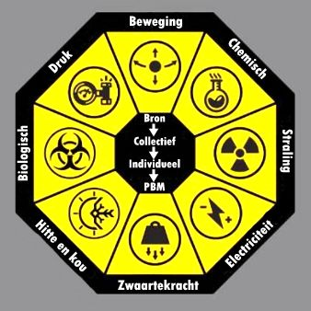

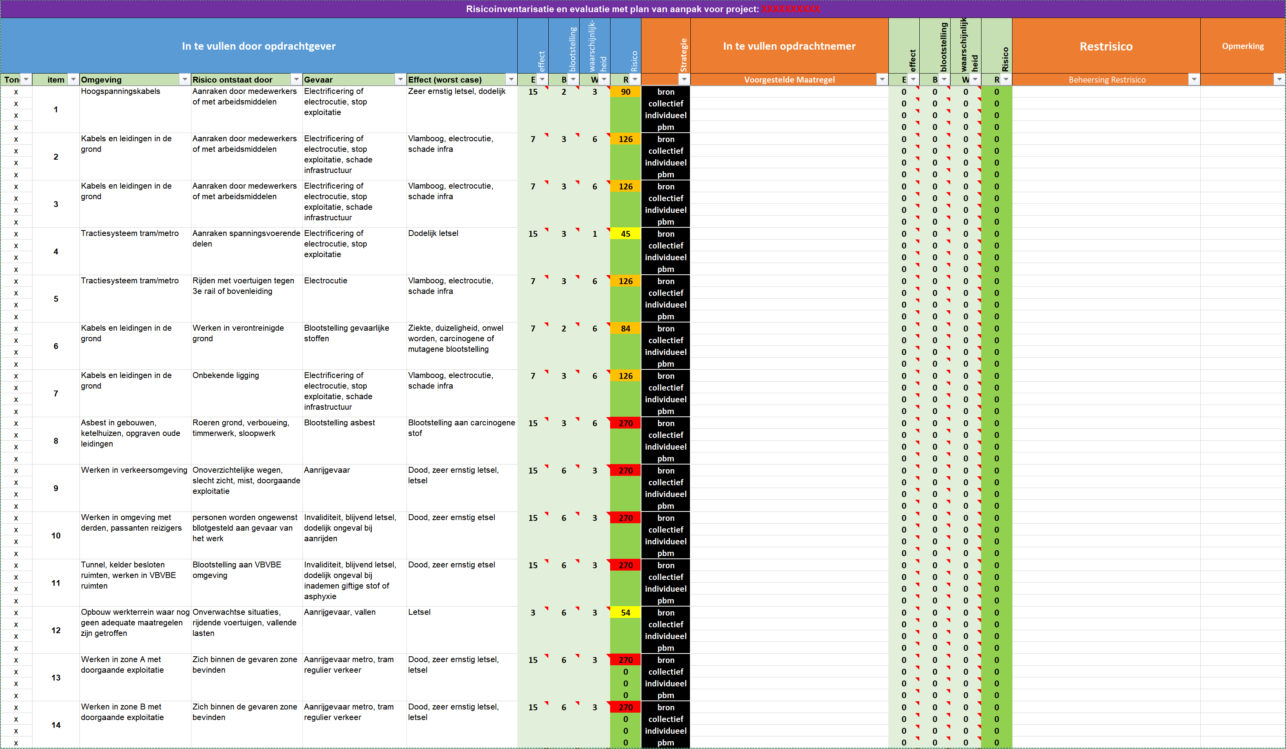
Voorbeeld van een projecten-RIE, we gebruiken hiervoor het aparte V&G Excel document

Toelichting specifieke risico’s
Niet-spoor-specifieke risico’s
In deze paragraaf wordt ingegaan op de restrisico’s die op basis van het ontwerp ten aanzien van diverse arbeidsomstandigheden worden verwacht.

- Locatie
Werkzaamheden worden verricht in een drukke, stedelijke omgeving. Er wordt gewerkt nabij in gebruik zijnde haltes of perrons. Hierdoor heeft de opdrachtnemer te maken met omstanders rond het werkterrein (zoals reizigers, voetgangers, verkeer en fietsers). De opdrachtnemer moet zijn werkterrein afzetten zodat derden het werkterrein niet kunnen betreden en vandalisme en diefstal vermeden wordt.

Langs het werkterrein zijn openbare wegen, haltes, tramsporen, busbanen aanwezig. De opdrachtnemer moet hiermee rekening houden voor de bereikbaarheid van het werkterrein. Tevens zijn specifieke regels van toepassing (GVB, ProRail, gemeente en richtlijnen met betrekking tot weg- bouw- en calamiteitenverkeer). De opdrachtnemer is verantwoordelijk voor het verzamelen van deze richtlijnen en dat aan de voorschriften wordt voldaan.

- Logistieke situatie
Voor de aan- en afvoer zal opdrachtnemer gebruik maken van de openbare wegen rond het werkterrein. De opdrachtnemer moet indien nodig ter plaatse van de toe- en uitritten van de werkterreinen verkeersmaatregelen treffen conform de CROW-publicatie 96b “Maatregelen op niet-autosnelwegen”.

Er zijn viaducten en bruggen aanwezig. De opdrachtnemer moet hiermee rekening houden bij het transport (in verband met een beperkte doorrijhoogte en de maximale belasting/ verkeersklasse) van het materiaal en materieel. Logistieke aandachtspunten moeten opgenomen worden in het BLVC-plan van opdrachtnemer.

- Werken langs de weg
Er wordt langs de openbare weg gewerkt en werknemers lopen het risico op een aanrijding met wegverkeer. De opdrachtnemer moet verkeersmaatregelen treffen conform CROW-publicatie 96b “Maatregelen op niet-autosnelwegen”. De inzet van verkeersbegeleiders en barrières behoren hierbij tevens tot deze beheersmaatregelen. De plaatsing met inrichting behoren tot de coördinatie-verplichtingen met de omgevingsdienst.

- Hijswerkzaamheden
Indien voor het (ver)plaatsen van elementen gebruik wordt gemaakt van een (kleine of mobiele) kraan, dan moeten de te hijsen delen goed aangeslagen worden (zie hiervoor onder ander het Arbo-Informatieblad 17 “Hijs- en hefmiddelen”. Het risico dat lasten uit de kraan vallen moet geminimaliseerd of uitgesloten kunnen worden. Een bepaalde richtlijn kan van toepassing zijn.

- Werken in besloten ruimte
Specifieke gevaren die spelen in besloten ruimten zijn onder andere: gevaar voor communicatie-onbereikbaarheid, isolement, gevaar voor verstikking, brand- en explosiegevaar, gevaar voor bedwelming of vergiftiging en gevaar voor elektrocutie. De opdrachtnemer moet hiermee rekening houden bij de uitvoering van zijn werkzaamheden en de benodigde veiligheidsmaatregelen treffen (zie onder andere Arbo-Informatieblad 5: “Veilig werken in besloten ruimten”).

De belangrijkste regels voor het betreden van besloten ruimten zijn vastgelegd in het Arbeidsomstandighedenbesluit 3.5g “Gevaar voor verstikking, bedwelming, vergiftiging, brand of explosie”.

In de besloten ruimte moet de BHV-organisatie op een dusdanig niveau zijn gebracht dat in geval van een incident de organisatie zelfredzaam is. Men moet ervan uitgaan dat de brandweer bij het scenario brand niet in de besloten ruimte zal optreden. Tevens moet de opdrachtnemer zorgen voor een toegangsregeling voor het werken in deze ruimten of de gesloten omgeving.

- Werken met elektriciteit
Tijdens de werkzaamheden zal de opdrachtnemer gebruik kunnen maken van bouwstroom. Hierdoor wordt gewerkt met elektriciteit, waarbij risico’s ontstaan op elektrocutie, brand en ontploffing. Deze werkzaamheden moeten door deskundige, voldoende onderrichte en daartoe bevoegde (gecertificeerde) werknemers worden uitgevoerd (zie artikel 3.5 Arbeidsomstandighedenbesluit “Elektrotechnische, bedienings- en andere werkzaamheden aan of nabij een elektrische installatie”). Gewerkt moet worden conform de geldende voorschriften
(zoals de NEN 1010 en 3140/ 50110). De opdrachtnemer moet hiermee rekening houden bij de voorbereiding en uitvoering van zijn werkzaamheden.

Elektrische installaties die voor de aanvang van de werkzaamheden reeds op de bouwplaats aanwezig zijn, worden geïdentificeerd, gecontroleerd en duidelijk gekenmerkt. Zie hiervoor Arbeidsomstandighedenbesluit artikel 3.29.

Werkzaamheden aan of in de nabijheid van een elektrische installatie worden slechts uitgevoerd, indien de installatie of het gedeelte waaraan of in de nabijheid waarvan wordt gewerkt, spanningsloos is. Zie hiervoor Arbeidsomstandighedenbesluit artikel 3.5.

Tijdens de testfase staat spanning op de installaties. Hierdoor zijn de risico’s op elektrocutie, brand en ontploffing groter. De opdrachtnemer moet hiervoor maatregelen treffen. De testfase wordt gezien als een aparte fase.

De opdrachtnemer moet zijn plannen, waaronder inbegrepen het V&G-plan en de werkplannen, aanpassen op de vernieuwende situaties aangezien er specifieke werkomstandigheden ontstaan. Regelmatig dienen er waar nodig updates van plan- of dossiervorming plaats te vinden.

- Asbest
Volgens de bouwverordening en het asbestverwijderingsbesluit dient de Opdrachtgever over een asbestinventarisatierapport te beschikken bij sloop of werkzaamheden aan gebouwen en installaties die voor 1 januari 1994 zijn gebouwd.

Het aantreffen van asbest is mogelijk. Op het bestaande net is het bekend dat asbest is verwerkt. Het aanwezige of te maken V&G-dossier zal na inventarisatie worden geleverd aan de opdrachtnemer. Tevens strekt het de aanbeveling dat voor aanvang van de werkzaamheden in technische ruimtes specifieke asbestinventarisaties uit zijn te voeren waarin wordt aangegeven welke materialen asbesthoudend zijn. Deze materialen zullen vervolgens gesaneerd moeten worden voor aanvang van de werkzaamheden als medewerkers hiermee in aanraking kunnen komen.

- Werk neven-opdrachtnemers en derden
Mogelijk worden door meerdere partijen (onderaannemers/ neven-opdrachtnemers) werkzaamheden verricht. Deze werkzaamheden moeten op elkaar afgestemd worden. De coördinatie dient te zijn vastgelegd in een coördinatieovereenkomst. De opdrachtnemer moet hiervoor een V&G-coördinator voor de uitvoeringsfase aanstellen (naast de V&G-coördinator voor de ontwerpfase en eventueel de verplichte Veiligheidscoördinator zie hoofdstuk 8).

Top 5 risico’s

Opdrachtgever ziet in de ontwerpfase van dit project een top 5 van risico’s. Deze risico’s zijn geïdentificeerd als het meest significant. Hieronder de top 5 waarin deze risico’s zijn weergegeven. Deze zien we terug in de Excel met project RIE. De ON geeft in de project RIE aan op welke wijze deze risico’s worden beheerst. (Risico 1 is als voorbeeld ingevuld)

# | Risico | Gevaar | Effect
1 | Aanraken spanning voerende delen | Electrificering/elektrocutie | Ernstig letsel/brandwonden/ dodelijke stroomdoorgang door het lichaam
2 | Blootstelling VBVBE | Verstikking | Dood, zeer ernstig letsel
3 | Werken in zone A en B | Aanrijding met spoorvoertuig | Dood, zeer ernstig letsel
4 | Werkzaamheden op hoogte | Valgevaar | Dood, zeer ernstig letsel
5 | Werken in verkeersomgeving | Afleiding en/of gedrag weggebruikers | Dood, zeer ernstig letsel

Veiligheidsregels GVB

Binnen GVB worden door de verschillende modaliteiten veiligheidsregels uitgereikt. Dit in de vorm van een boekje waar alle externen kennis van dienen te nemen. Zij tekenen hiervoor in het boekje op de betreffende bladzijde. De kennisname van de inhoud wordt geregistreerd door de aangewezen persoon bij de modaliteit.

Zie bijlage;

- Bijlage 5 (Veiligheidsinstructies GVB RIB)

Milieu

Er is geen sprake van bodemroerende activiteiten
Het werkgebied is niet verdacht van bodemverontreiniging

Voor de bodemroerende activiteiten is vooraf niet onderzoek uitgevoerd

Voor bodemhygiëne kunnen onderzoeken noodzakelijk zijn:

Verontreiniging | Rapport | Datum | Zie bijlage | Maatregel nodig
Asbest | Ja | n.v.t. | n.v.t. | Nee
Chroom 6 | Ja | n.v.t. | n.v.t. | Nee

Vergunningen
Opdrachtnemer inventariseert de vergunningen die nodig zijn voor de uitvoer van het werk (onder meer in het kader van de besluit omgevingsrecht, de Algemene plaatselijke verordening (APV), bouwbesluit). Tenzij expliciet anders overeengekomen is Opdrachtnemer verantwoordelijk voor het tijdig verkrijgen van de benodigde vergunningen. Op eerste verzoek van GVB stelt Opdrachtnemer tevens een BLVC-plan op.

Afval
Opdrachtnemer is verantwoordelijk voor inzameling en tijdige afvoer van afvalstromen via de daartoe bestemde kanalen. Op eerste verzoek van GVB verstrekt Opdrachtnemer de stortbonnen van alle afgevoerde vervuilde afvalstromen.

Opslag gevaarlijke stoffen en gassen
Opdrachtnemer dient zich in te spannen de opslag van gevaarlijke stoffen op de werklocatie tot een minimum te beperken. Daar waar opslag van gevaarlijke stoffen strikt noodzakelijk is vanwege de aard van het werk, dan wel het transport van deze stoffen aantoonbaar meer risico met zich mee brengt, is Opdrachtnemer verantwoordelijk voor het realiseren van een opslagvoorziening conform de PGS 15 en, indien van toepassing, de ATEX-richtlijn.

Bodem
Tenzij, expliciet anders overeengekomen, verzorgt Opdrachtnemer daar waar voor het werk graafwerkzaamheden/grondverzet noodzakelijk is, een verkennend bodemonderzoek conform NEN 5740. Op eerste verzoek van GVB verstrekt Opdrachtnemer de rapportage van het bodemonderzoek. Daar waar bodemvervuiling boven de toegestane interventiewaardes optreedt doet Opdrachtnemer een bus-melding. In overleg met GVB wordt vastgesteld of het werk onder toezicht van milieukundige begeleiding, dan wel of sanering van de bodem voorafgaande aan het werk noodzakelijk is.

Geluid & trillingen
Uitvoer van werkzaamheden geschiedt te allen tijde conform vigerende richtlijnen en regelgeving (onder meer de Richtlijn Bouwlawaai 2016 en de APV). Voorafgaande aan het werk, inventariseert Opdrachtnemer de geluidsproductie en de tijdstippen waarop het werk uitgevoerd zal moeten worden. Indien noodzakelijk zorgt Opdrachtnemer voor het tijdig verkrijgen van ontheffingen voor trillings- en/of geluidhinder. In overleg bepalen GVB en Opdrachtnemer of bewoners in de directe omgeving geïnformeerd dienen te worden over eventuele geluidsoverlast.

Grond en Oppervlaktewater
Indien voorafgaande- of gedurende het Werk wordt vastgesteld dat bronbemaling dan wel lozing noodzakelijk is, verzorgt Opdrachtnemer voor de noodzakelijke melding dan wel vergunning voor het starten van de bronbemaling en/of de lozing.

NGE: Ontplofbare Oorlogsresten:
Als gevolg van de oorlogshandelingen in de Tweede Wereldoorlog zijn er in ons land, en ook in onze gemeente, niet tot ontploffing gekomen explosieven en munitie achtergebleven. Om diverse redenen (bijvoorbeeld veiligheid en gebiedsontwikkeling) kan de noodzaak ontstaan om deze niet gesprongen explosieven (verder NGE genoemd) op te sporen en op te ruimen. Over de verantwoordelijkheid van de overheid en gemeenten is wettelijk niets vastgelegd, anders dan de gemeentelijke verantwoordelijkheid voor de veiligheid in een gemeente. Er is geen formele taakverdeling tussen overheidslagen of tussen overheid en derden bij het opsporen van explosieven.

Het proces begint met een opsporing projectplan, welke door alle betrokken partijen dient te worden goedgekeurd voordat de werkzaamheden voor Opsporen Ontplofbare Oorlogsresten plaatsvinden. Vervolgens zal de uitvoerende partij het werkgebied detecteren. De hieruit voortkomende data wordt geïnterpreteerd en omgezet in een kaart en objectenlijst. Op basis van de objectenlijst zal de uitvoerende partij voor dit onderzoek elk verdacht punt benaderen en identificeren. Eventueel aangetroffen explosieven worden verwijderd en overgedragen aan de EOD. Alles wordt zorgvuldig gedocumenteerd en verwerkt in een rapportage. Afsluitend ontvangt u van de uitvoerende partij een proces-verbaal van oplevering dat uw projectgebied vrijgeeft van explosieven waarna de grondroerende werkzaamheden veilig kunnen worden uitgevoerd.

Veiligheidsvoorschriften Metro ondergronds

Voor het ondergrondse metrodeel is een Integraal Plan Brandveiligheid (IPB) opgesteld.
In het IPB staat beschreven aan welke eisen een bouwwerk moet voldoen, op welke wijze dit moet worden aangetoond en hoe de brandveiligheid binnen het bouwwerk georganiseerd is.
Het IPB wordt o.a. als basis gebruikt voor het opstellen van een Programma van Eisen (PvE), het geven van kaders en richtlijnen binnen projecten en voor het beheer & onderhoud van de brandveiligheidssystemen.
Het Integraal Plan Brandveiligheid bestaat uit de volgende documenten:
- Deel 1: algemene informatie, grondslag en organisatie brandveiligheid;
- Deel 2: de functionele en technische eisen ondergrondse gedeelte van de Oostlijn opgesplitst in de 5 ondergrondse stations, een stationsgeneriek deel en de tunnel, zoals verwoord in:
- Deel 2A - Brandveiligheidsplan Oostlijn stationsgeneriek;
- Deel 2B - Brandveiligheidsplan Oostlijn station Centraal Station (101 CSO);
- Deel 2C - Brandveiligheidsplan Oostlijn station Nieuwmarkt (102 NMT);
- Deel 2D - Brandveiligheidsplan Oostlijn station Waterlooplein (103 WLP);
- Deel 2E - Brandveiligheidsplan Oostlijn station Weesperplein (104 WPP);
- Deel 2F - Brandveiligheidsplan Oostlijn station Wibautstraat (105 WBS);
- Deel 2G - Brandveiligheidsplan Oostlijn tunnel (TUN).
- Deel 3: de functionele en technische eisen ondergrondse gedeelte van de Noord/Zuidlijn opgesplitst in de 5 ondergrondse stations, een stationsgeneriek deel en de tunnel, zoals verwoord in:
- Deel 3A - Brandveiligheidsplan Noord/Zuidlijn stationsgeneriek;
- Deel 3B - Brandveiligheidsplan Noord/Zuidlijn station Europaplein (601 EPP);
- Deel 3C - Brandveiligheidsplan Noord/Zuidlijn station De Pijp (602 DPP);
- Deel 3D - Brandveiligheidsplan Noord/Zuidlijn station Vijzelgracht (603 VZG);
- Deel 3E - Brandveiligheidsplan Noord/Zuidlijn station Rokin (604 RKN);
- Deel 3F - Brandveiligheidsplan Noord/Zuidlijn station Centraal Station (101 CSN);
- Deel 3G - Brandveiligheidsplan Noord/Zuidlijn tunnel (TUN).
Deel 1 en 2 zijn gereed. Deel 3 is in ontwikkeling. (Stavaza kan worden nagevraagd bij specialist Brandveiligheid Rail Infra Bedrijf).
Het IPB staat op de onderstaande locatie (zie hyperlink). De inhoudsopgave is bijgevoegd omdat hierin alle relevante documenten zijn opgenomen zoals onder meer PVE’s, gelijkwaardigheid, certificaten, gebruiksmelding-tekeningen.
700 Integraal Plan Brandveiligheid (Toegang even aanvragen)

Aanpassingen in de ondergrondse metrodeel dienen via het WLS-loket gemeld te worden.
Ook als deze geen relatie met het spoor hebben.
De wijzigingen worden beoordeeld aan de hand van een checklist.
Per fase staan daar de acties benoemd.
Meldingen uitvoeren via: https://www.gvb.nl/gvb-zakelijk/vergunning-aanvragen-wls

Veiligheidscoördinator Directe Omgeving
Per 01-01-2024 geldt dat voor projecten die aan bepaalde beschreven voorwaarden voldoen een veiligheidsplan en de aanstelling van een Veiligheidscoördinator Direct Omgeving verplicht is.
De overheid heeft op aanbeveling van de Onderzoek Raad voor Veiligheid bepalingen opgenomen in de Wet Besluit leefomgeving bouwwerken (hierna Bbl). Het doel is bepalingen op te nemen die erop gericht zijn de veiligheid bij bouw- en sloopwerkzaamheden beter te borgen, de rollen en de daarbij behorende verantwoordelijkheid van partijen te verduidelijking en daarmee te voorkomen dat incidenten zich (opnieuw) voordoen.

Op grond van het Bbl is nu (voor de uitvoeringsfase) ook een extra coördinator nodig, namelijk de veiligheidscoördinator directe omgeving (hierna: veiligheidscoördinator). Hij draagt zorg voor de veiligheid en gezondheid in de directe omgeving van de bouw- en sloopwerkzaamheden. De verwachting is dat de rol van deze veiligheidscoördinator door dezelfde functionaris wordt ingevuld, die ook de rol van de V&G-coördinator (uitvoeringsfase) invult.
Instructie: hoe bepaal je of een veiligheidscoördinator directe omgeving moet worden aangesteld? Vul hiervoor de matrix onderaan dit hoofdstuk in. Als 1 vraag met ja wordt beantwoord moet ook de uitgebreide matrix worden ingevuld LINK

Bouwveiligheid
Het gaat dan om de constructieve veiligheid, brandveiligheid en gebruiksveiligheid van het bouwwerk voor de (toekomstige) gebruikers. Dit is geregeld in de hoofdstukken 4 en 5 van het Bbl.

Opdrachtgevers en hoofdaannemers zijn normadressaat in de zin van artikel 7.3 Bbl.
Dit betekent dat zij beiden kunnen worden aangesproken op de volgende punten:
- Zij moeten bij een vergunningaanvraag of melding voor een bouw- of sloopactiviteit op grond van artikel 7.5c, eerste lid, aanhef en onder b, van het Bbl een risicomatrix aanleveren waaruit duidelijk wordt welke risico’s voor de veiligheid in de omgeving onderkend zijn. Hiervoor dienen in ieder geval de eerste 5 vragen van risicomatrix te worden ingevuld (zie matrix hieronder). Als een van deze vragen met ja wordt beantwoord dienen ook de vragen uit de uitgebreide matrix te worden ingevuld. Zie voor de uitgebreide risicomatrix https://open.overheid.nl/documenten/ronl-b21b2e4a-9209-46d3-bf0a-165db5d346b6/pdf
- Als in de uitgebreide matrix een puntenaantal van 12 of meer wordt behaald moeten zij een veiligheidscoördinator aanstellen, en tevens een bouw- of sloopveiligheidsplan opstellen.
- Daarnaast is het aan te raden dat zij het concept veiligheidsplan en de risicomatrix (tijdig) voorafgaand aan de indiening in een vooroverleg met het bevoegd gezag (gemeente) bespreken, als de (uitgebreide) risicomatrix een score van 12 of meer punten komt en/of als voor één van de aspecten het risico op zeer hoog wordt ingeschat (4 punten).
- Zij moeten aan de voorwaarden in artikel 7.5b van het Bbl voldoen, en de maatregelen uit het veiligheidsplan naleven als uit de risicomatrix volgt dat een veiligheidsplan en veiligheidscoördinator nodig zijn. Zij moeten een veiligheidscoördinator aanstellen en maatregelen treffen dat de veiligheidscoördinator zijn taak naar behoren kan uitvoeren. In de praktijk is het de hoofdaannemer die de veiligheidscoördinator aanstelt en hiervoor zorg draagt.
- Als de veiligheid in geding is kunnen zij allebei hierop worden aangesproken.
Voor veiligheidscoördinatoren directe omgeving geldt:
- Voor de uitvoeringfase van de bouw is een veiligheidscoördinator vereist als de risicomatrix dit aangeeft.
- Meestal vervult een van de medewerkers van de hoofdaannemer de rol van veiligheidscoördinator.
- De veiligheidscoördinator coördineert de maatregelen die bij de bouw- of sloopwerkzaamheden worden getroffen ter uitvoering van de artikelen 7.15 tot en met 7.19 van het Bbl, voor zover het maatregelen betreft om de veiligheid te waarborgen en de gezondheid te beschermen in de directe omgeving van het bouw- of sloopterrein en houdt toezicht tijdens de bouw.
- Hij geeft voorlichting aan degenen die de bouw- of sloopwerkzaamheden verrichten en ziet toe op de in artikel 7.5b van het Bbl genoemde maatregelen, waaronder het actueel houden van het veiligheidsplan.
- De rol van veiligheidscoördinator kan gecombineerd worden met die van de V&G-coördinator.
- De veiligheidscoördinator doet zijn werkzaamheden uit naam van degene die hem heeft aangesteld. Dit kan de opdrachtgever zijn doch dit is meestal de hoofdaannemer.

Rol van de gemeenten bij bouw- en sloopactiviteiten:
- Voorafgaand aan de vergunningaanvraag of melding voor een bouw- of sloopactiviteit is vooroverleg tussen de vergunning aanvrager/ initiatiefnemer van de melding mogelijk om de risico’s voor de veiligheid en gezondheid te bespreken.
- Bij de vergunningaanvraag of melding voor een bouw- of sloopactiviteit zit de risicomatrix die de gemeente beoordeelt. Zij kan naar aanleiding hiervan een maatwerkvoorschrift stellen.
- Tijdens de bouw- of sloopactiviteit waarvoor een vergunning is verleend of een melding is gedaan kan de gemeente zo nodig maatwerkvoorschrift stellen. Dit is ook mogelijk bij vergunning vrije of niet medeplichtige bouw- of sloopactiviteiten.
- Toezicht op de naleving en zorg voor de handhaving tijdens de bouw- en de sloopactiviteit.⁴

1 Dit is de bijlage zoals opgenomen in bijlage XVIIIa bij artikel 5.54 van de Omgevingsregeling.
2 Artikel 7.5a, tweede lid, van het Bbl.
3 In dit infoblad worden daarom niet steeds beide partijen genoemd.
4 Samenwerking met de inspectie SZW is zinvol, bijv. in geval dat de hijswerkzaamheden riskant zijn voor zowel de bouwplaats als daarbuiten. Het is niet nodig dat beide instanties gaan kijken of die hijswerkzaamheden wel veilig gebeuren.

Risicomatrix

Algemene informatie
Project omschrijving:
Kenmerk:
Locatie project:
Verantwoordelijke:
Veiligheidscoördinator:
Datum invullen matrix:
Datum overleg met Bevoegd gezag:

Voorvragen risicomatrix
Indieningsvereiste bij meldingen sloop en bouw en vergunningen voor de bouwactiviteit op grond van de Omgevingswet1
Onderwerp
1 | Veiligheid omgeving en omringende bebouwing
 | Is het gebied dat wordt gebruikt om veilig te kunnen bouwen/slopen (de bouwveiligheidszone2) groter dan het eigen bouwterrein, wordt er hoger gebouwd/gesloopt dan direct aanpalende bouwwerken of wordt er gebouwd/gesloopt waardoor bouwwerken of bedrijven zoals chemie, data-centrum, spoor, tram, scholen risico lopen om te worden beïnvloed door de werkzaamheden? | Ja Nee
2 | Veiligheid verbouw ingebruik blijvend pand
 | Heeft de bouw/verbouw/sloop inclusief tijdelijke hulpconstructies en bouwplaatsinrichting invloed op de brandveiligheid, de vluchtroutes, en de opstelplaatsen voor hulpdiensten in en om het in gebruik blijvende pand? | Ja Nee
3 | Veiligheid buiten de bouwveiligheidszone
 | Heeft de bouw/sloopsystematiek, het opstellen van hulpmiddelen in de bouwveiligheidszone en/of het gebruik van hijsmiddelen aan de rand van het bouwterrein invloed op de veiligheid buiten de bouwveiligheidszone? | Ja Nee
4 | Invloed op bereikbaarheid omgeving tijdens de realisatiefase
 | Heeft het project invloed op loopstromen, doorstroming openbaar vervoer, hoofdverkeersroutes, parkeervoorzieningen, en/of is er sprake van complexe aan of afvoer van bouwmaterialen of is er gelijktijdigheid met andere projecten of evenementen waardoor de bereikbaarheid in het geding is? | Ja Nee
5 | Schade aan belendingen of natuur
 | Bestaat er kans op schade aan belendingen of natuur in de nabijheid van het project door bijvoorbeeld trillingen, het onttrekken van grondwater en of zettingen? | Ja  Nee
1 deze matrix is niet van toepassing bij een sloopmelding waarbij er minder dan 10 m3 sloopafval is (zie artikel 7.11, eerste lid, onder f, van het Bbl).
2 De bouwveiligheidszone is het gedeelte van de aan het bouw- of sloopwerk grenzende gebied (zowel boven als onder de grond) waarin geen publiek aanwezig mag zijn, bepaald volgens paragraaf 6.2 van de Landelijke richtlijn bouw- en sloopveiligheid (zie artikel 7.15, tweede lid, van het Bbl).
Als één of meer vragen met ja worden beantwoord, wordt de uitgebreide risicomatrix ingevuld. Deze is te vinden in de map met Sjablonen of te downloaden: https://open.overheid.nl/documenten/ronl-b21b2e4a-9209-46d3-bf0a-165db5d346b6/pdf

Bijlage 1 Veiligheidszones perron en tram/metro

Profiel van vrije ruimte (PVR) (Zie ook vigerende Normenkader Veilig Werken/ Voorschrift Veilig Werken Trein en handboeken GVB)
Het PVR is de begrenzing van de ruimte waarbinnen zich geen vaste voorwerpen mogen bevinden, teneinde de veilige doorgang van de trein te waarborgen (technische norm).

Zone A
Zone A is de ruimte waarbinnen zich tijdens voertuigpassages geen werkenden of obstakels mogen bevinden, teneinde aanrijdgevaar voor werkenden – eventueel met hun materialen en gereedschappen – te voorkomen.
- Zone A is apart gespecificeerd voor baan en perron.
Aan de stroomrailzijde ligt Zone A 20 cm buiten het PVR. Bij afwezigheid van de stroomrail valt Zone A samen met het PVR.
Bij nadering van een railvoertuig dienen de werkzaamheden binnen Zone A te worden gestaakt:
- daarbij dient het personeel Zone A tijdig te ontruimen en zich op te stellen op de wijkplaats (met medeneming van materiaal en gereedschap).
- ontruiming geschied met inachtneming van de waarborg voor voldoende zichtafstand.

Zone B (wijkplaats)
Een wijkplaats is een veilige plek waar werkenden - eventueel met hun materialen en gereedschappen - zich zodanig kunnen opstellen, dat aanrijdgevaar is uitgesloten.
- De wijkplaats is altijd buiten zone A gesitueerd.
De wijkplaats is minimaal 70 cm breed.
Voor het bereiken van de wijkplaats is het verboden:
- in dienst zijnde sporen over te steken (tenzij op aanwijzing van de VHM).
- over de stroomrail te stappen.
- op het perron te klimmen.
Schouw-/inspectiepaden kunnen dienst doen als wijkplaatsen. Daar waar schouw-/inspectiepaden zich binnen het PVR bevinden wordt dit aangegeven door middel van waarschuwingsborden of een doorgetrokken gele streep op het pad.

Vrijbalk
Een vrijbalk is een witte stenen balk tussen 2 sporen bij wissels en kruisingen. De vrijbalk geeft de uiterste plaats aan tot waar het railvoertuig door kan rijden zonder dat zijn voertuig in het PVR van het andere spoor komt. Bij werkzaamheden binnen het gebied van de rode arceringslijn moeten beide sporen altijd Buiten Dienst worden gesteld. Het gebied tussen de rode arceringslijn is gelegen tussen 0,70m vanaf de vrijbalk tot de eerstvolgende isolatielas.

Afbeelding Veiligheidszones
Onderstaand de afbeelding met daarop aangegeven de veiligheidszones.

Figuur 1 Bron: Veiligheidsvoorschriften werken aan de metrobaan

Bijlage 2 Veiligheidsdiagram

De bekende risico’s voor het werken aan de baan en beheersmaatregelen zijn weergegeven in het Veiligheidsdiagram. Het Veiligheidsdiagram kan beschouwd worden als de uitkomst van een generieke Risico-identificatie en –Evaluatie waarbij standaard veiligheidsmaatregelen gedefinieerd zijn voor diverse werkzaamheden onder verschillende omstandigheden. De LWB bepaalt uiteindelijk welke werkplekbeveiligingsmaatregelen noodzakelijk zijn, ook voor situaties die niet beschreven zijn in het Veiligheidsdiagram.

Het Veiligheidsdiagram heeft geen betrekking tot de bepalingen met betrekking tot toegang tot de baan en lopen langs de baan en deze blijven onverkort van kracht.

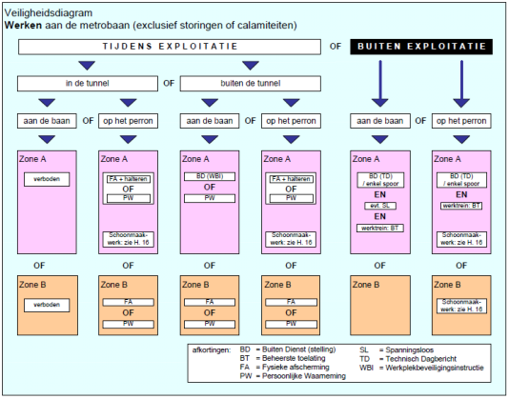

Bijlage 3 Tabel V&G Coördinatie

V&G Coördinatie, uitvoering en overdracht formulier:

V&G Coördinator ontwerpfase:
Naam | Datum | Bereikbaar op: | Handtekening
H. van de Westerlo | 11-07-2025 | 06 42 3128 33

V&G Coördinator uitvoeringsfase:
Naam | Datum | Bereikbaar op: | Handtekening
Daan Boesjes | 11-07-2025 | 06 13
Veiligheidscoördinator (directe omgeving):
Naam | Datum | Bereikbaar op: | Handtekening

In deze tabel staan de namen van de actuele coördinatoren van het lopende project.
Deze tabel met het meldingsformulier NLA en de alarmkaart zichtbaar ophangen op het werk.

Bijlage 4 Life Saving Rules DVP

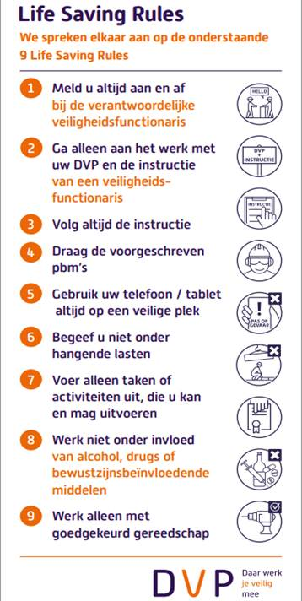

Bijlage 5 Veiligheidsinstructies GVB RIB

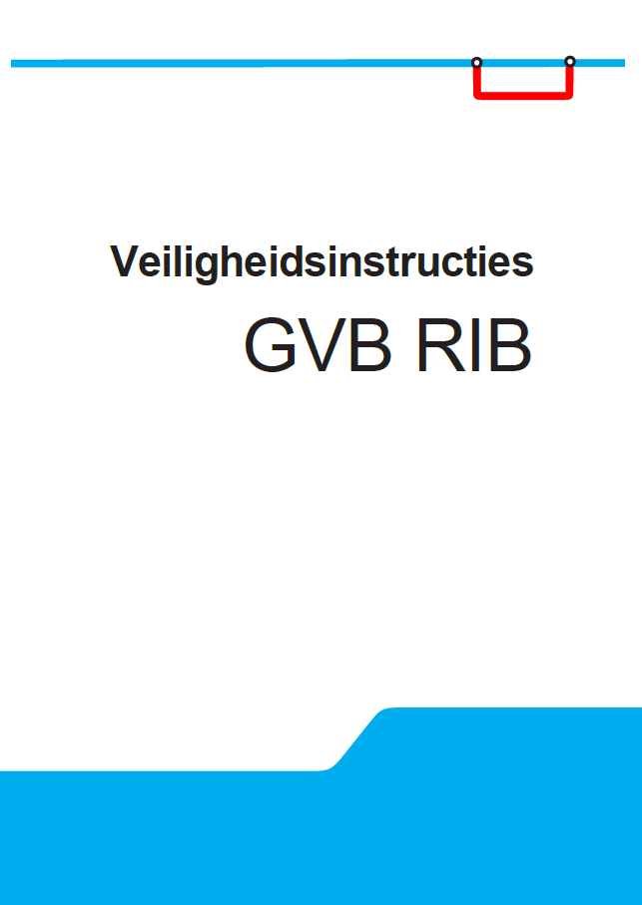

Bijlage 6 Veiligheidsvoorschriften werken aan de GVB metrobaan

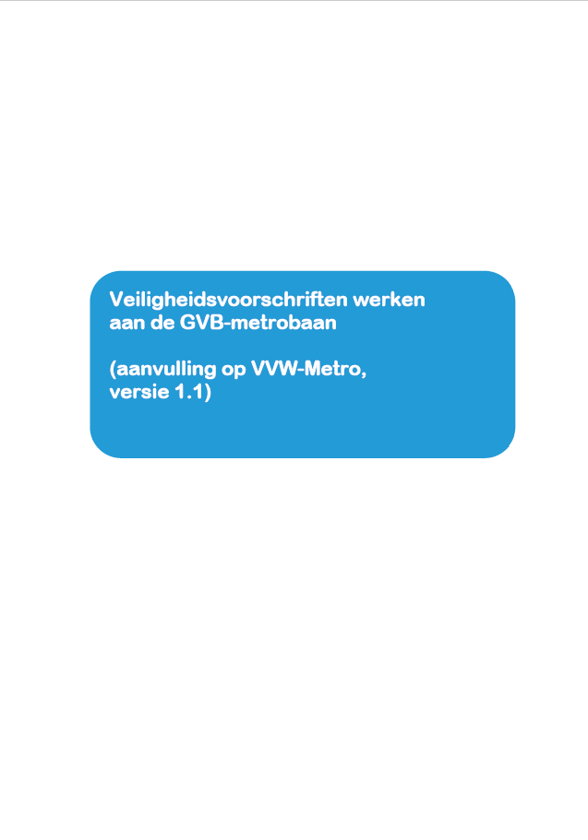

Bijlage 7 VVW Metro (15 juli 2022)

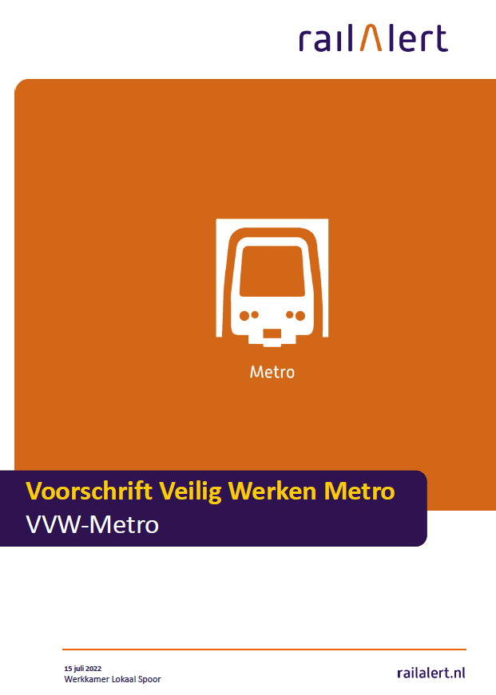

Bijlage 8 VVW Tram (1 oktober 2022)

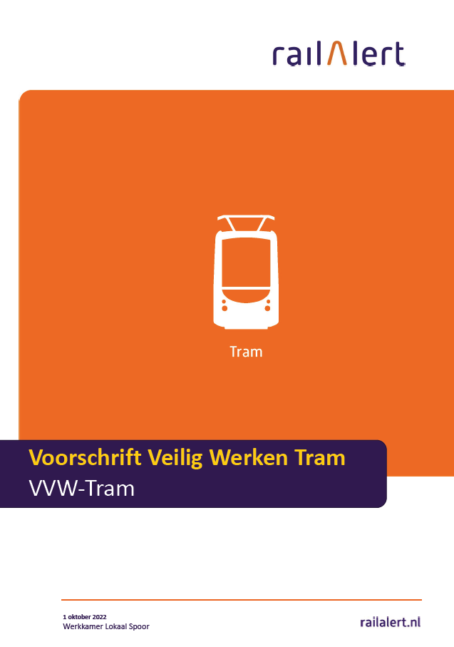

Bijlage 9 Werkinstructie LMRA en aan afmelden bij werkzaamheden

